APPLICATION DE LA SEMAINE

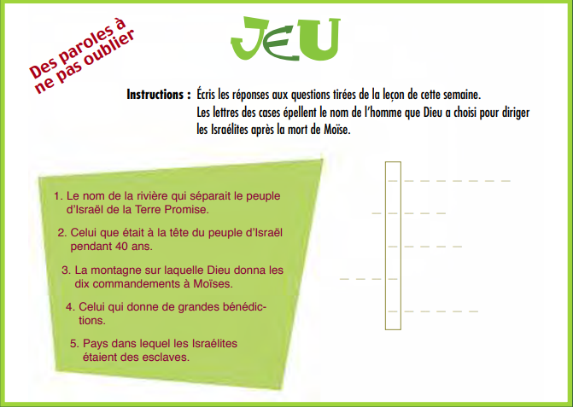
Réponse :
1 Jourdain
2 Moise
3 Sinai
4 Dieu
5 Egypte

